巧克力爱好者匿名项目

完成课本附录A中巧克力爱好者匿名项目的用例图和类图。

**用例图**

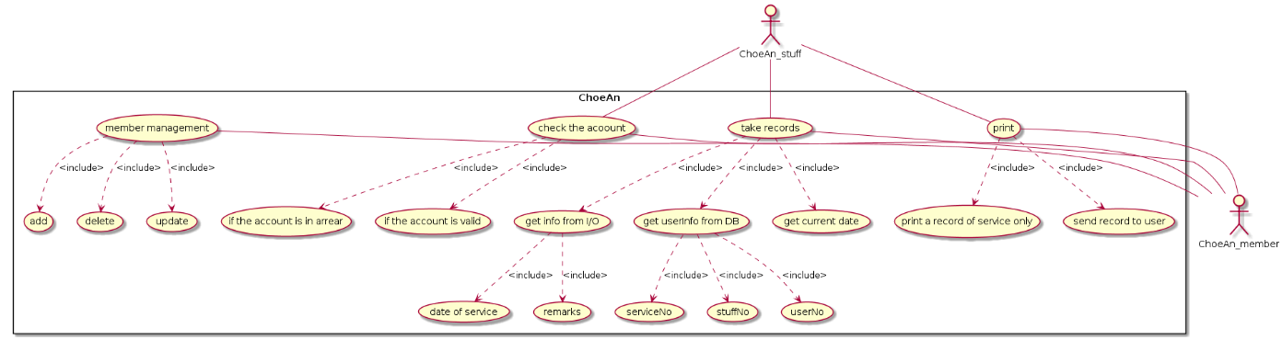

图2.1 UML图

代码如下：

@startuml

actor ChoeAn_stuff

actor ChoeAn_member

rectangle ChoeAn {

(check the acoount) .down-> (if the account is valid) : <include>

(check the acoount) .down-> (if the account is in arrear) : <include>

(take records) .down-> (get current date) : <include>

(take records) .down-> (get info from I/O) : <include>

(get info from I/O) .down-> (date of service) : <include>

(get info from I/O) .down-> (remarks) : <include>

(take records) .down-> (get userInfo from DB) : <include>

(get userInfo from DB) .down-> (stuffNo) : <include>

(get userInfo from DB) .down-> (userNo) : <include>

(get userInfo from DB) .down-> (serviceNo) : <include>

(print) .down-> (print a record of service only) : <include>

(print) .down-> (send record to user) : <include>

(member management) .down-> (add) : <include>

(member management) .down-> (delete) : <include>

(member management) .down-> (update) : <include>

ChoeAn_stuff -down- (check the acoount)

ChoeAn_stuff -- (take records)

ChoeAn_stuff -- (print)

(check the acoount) -down- ChoeAn_member

(take records) -down- ChoeAn_member

(print) -down- ChoeAn_member

(member management) -down- ChoeAn_member

}

@enduml

表1 check the account 用例描述

|  |
| --- |
| 简要描述：  check the acoount用例用于判断用户账户状态，可否继续执行其他操作 |
| 按步骤描述：  1. 先查看用户账号是否合法，若不合法直接给出不合法提示  2. 再查看用户是否处于欠费状态，如果是，提醒缴费。 |

表2 take records 用例描述

|  |
| --- |
| 简要描述：  take records用例用于记录用户的每次服务详细信息，用于打印和缴费 |
| 按步骤描述：  1. 从I/O设备中获取服务者输入的服务日期和备注  2. 从数据库取出用户编号、服务者编号、服务类型编号 |

**类图**

**步骤一：**抽取实体类 – 功能建模

1. 工作人员引导用户输入账号密码等信息

2. 后台系统读取数据库数据验证账户是否存在、账号密码是否匹配、账户是否欠费；前端界面给出提示反馈“登录成功”/“账号或密码错误”/“该账户已欠费请先缴费”

3. 用户选择需要的服务

4.服务人员安排服务，向系统添加服务记录（状态默认未完成）

5.用户结束服务，回到前台进行反馈，服务人员将状态置为已完成，并录入服务评价

图1 场景图

**步骤二：**抽取实体类 – 名词抽取

“会员”“服务人员”“工作人员”“打印”“服务记录”“服务类型”

**步骤三：**抽取边界类和控制类

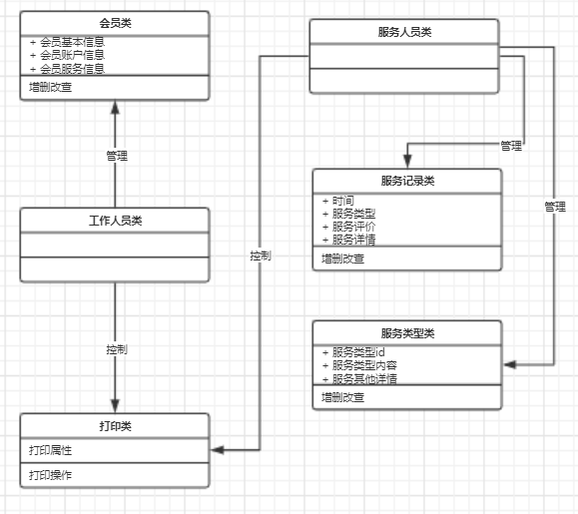

图2 类图